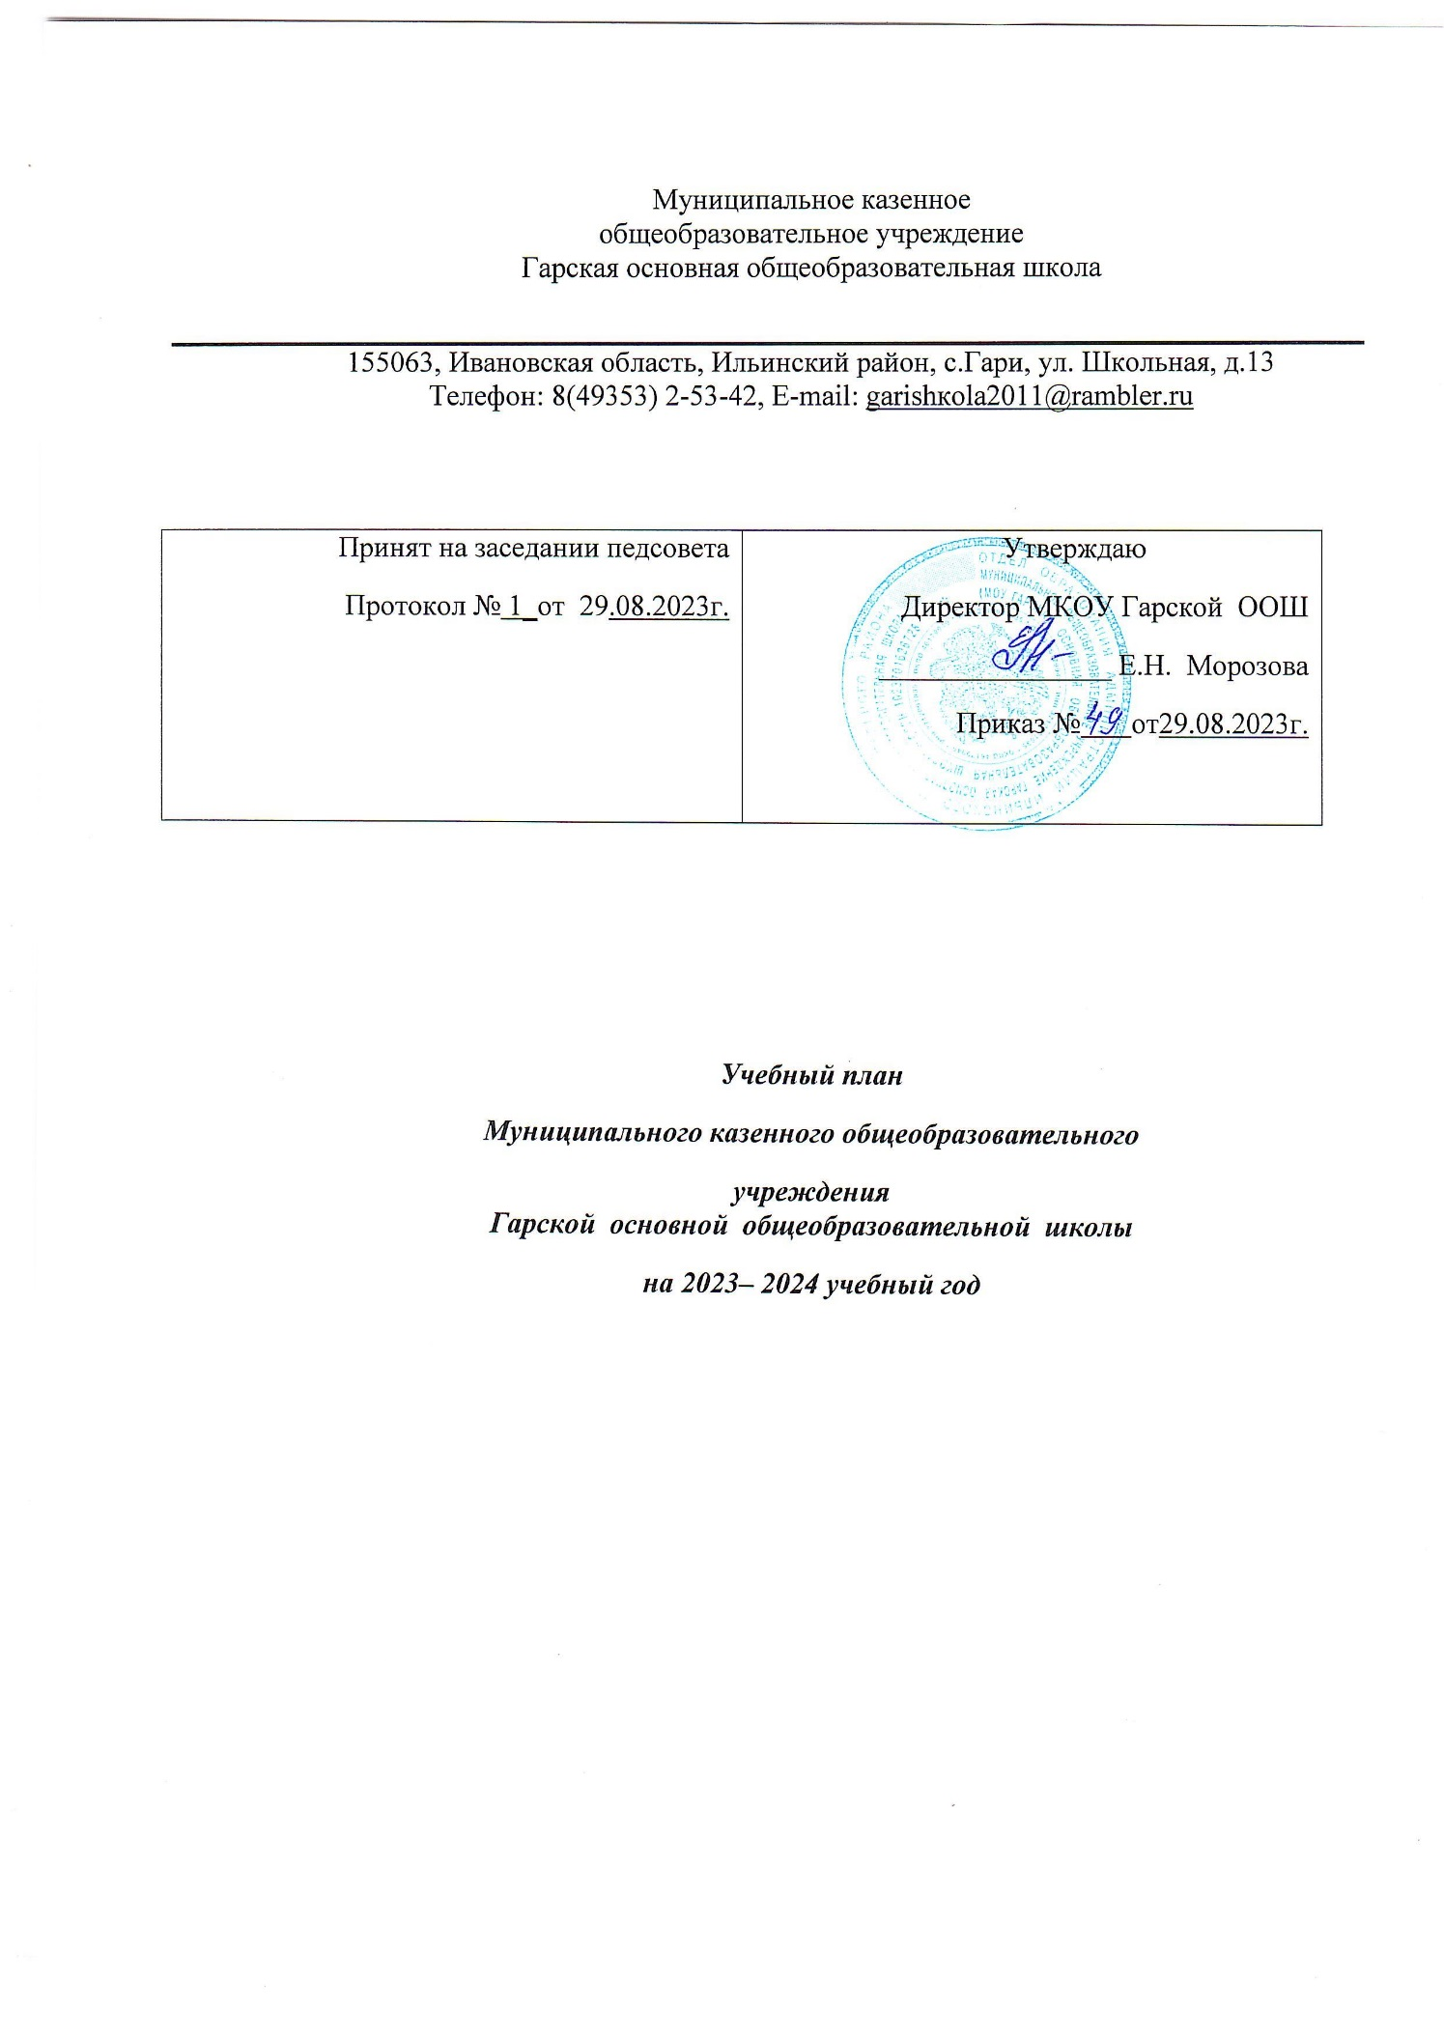

Муниципальное казенное
общеобразовательное учреждение
Гарская основная общеобразовательная школа

155063, Ивановская область, Ильинский район, с.Гари, ул. Школьная, д.13
Телефон: 8(49353) 2-53-42, E-mail: garishкola2011@rambler.ru

Принят на заседании педсовета  Протокол № 1_от 29.08.2023г. | Утверждаю  Директор МКОУ Гарской ООШ  ________________ Е.Н. Морозова  Приказ № от29.08.2023г.

Учебный план

Муниципального казенного общеобразовательного

учреждения
Гарской основной общеобразовательной школы
на 2023– 2024 учебный год

Пояснительная записка к учебному плану основного общего образования

на 2023-2024 учебный год.
1.Учебный план Муниципального казенного общеобразовательного учреждения Гарской основной общеобразовательной школы (МКОУ Гарской ООШ) на 2023-2024 учебный год сформирован в соответствии с Федеральной образовательной программой основного общего образования ( далее – ФОП ООО), с обновленным федеральным государственным образовательным стандартом основного общего образования (далее – ФГОС ООО), с учётом образовательной программы, обеспечивающей достижение обучающимися результатов освоения основной образовательной программы основного общего образования.
При составлении учебного плана образовательное учреждение руководствовалось следующими нормативными документами:
- Конституция Российской Федерации от 12.12.1993 г. (ст.43, ст.44) (в действующей редакции);
- Федеральный закон от 29.12.2012 N 273-ФЗ «Об образовании в Российской Федерации» (в действующей редакции);
- «Санитарно-эпидемиологические требования к организациям воспитания и обучения, отдыха и оздоровления детей и молодежи» (СанПиН 2.4.3648-20), утверждённые Постановлением Главного государственного санитарного врача Российской Федерации от 28.09.2020 года № 28;
- Санитарные правила и нормы СанПиН 1.2.3685-21 «Гигиенические нормативы и требования к обеспечению безопасности и (или) безвредности для человека факторов среды обитания», утвержденные Постановлением Главного государственного санитарного врача Российской Федерации от 28.01.2021г. №2;
- Приказ Минпросвещения России от 16.11.2022 № 993 «Об утверждении федеральной образовательной программы основного общего образования»;
- Приказ Минпросвещения России от 31.05.2021 N 287
"Об утверждении федерального государственного образовательного стандарта основного общего образования" (Зарегистрировано в Минюсте России 05.07.2021 N 64101) ( в действующей редакции);
- Порядок организации и осуществления образовательной деятельности по основным общеобразовательным программам - образовательным программам начального общего, основного общего образования, утвержденный приказом Министерства образования и науки Российской Федерации от 22.03.2021 г. N 115;
- Приказ Минпросвещения России от 21.09.2022 N858 "Об утверждении федерального перечня учебников, допущенных к использованию при реализации имеющих государственную аккредитацию образовательных программ начального общего, основного общего, среднего общего образования организациями, осуществляющими образовательную деятельность и установления предельного срока использования исключенных учебников";
- Порядок применения организациями, осуществляющими образовательную деятельность, электронного обучения, дистанционных образовательных технологий, утвержденный приказом Министерства образования и науки Российской Федерации от 23.08. 2017 г. N 816;
- Устав МКОУ Гарской ООШ.

2. Учебный план основного общего образования (5 – 9 классы) МКОУ Гарской ООШ (далее – учебный план) определяет общие рамки отбора учебного материала, формирования перечня результатов образования и организации образовательной деятельности.
Учебный план:
- фиксирует максимальный объем учебной нагрузки обучающихся;
- определяет (регламентирует) перечень учебных предметов, курсов и время, отводимое на их освоение и организацию;
- распределяет учебные предметы, курсы по классам и учебным годам.

Учебный план состоит из двух частей: обязательной части и части, формируемой участниками образовательных отношений.
Обязательная часть учебного плана обеспечивает реализацию федерального государственного образовательного стандарта основного общего образования, определяет состав учебных предметов обязательных предметных областей и учебное время, отводимое на их изучение по классам (годам) обучения.
Обязательная часть учебного плана отражает содержание образования, которое обеспечивает достижение важнейших целей современного основного общего образования:
- формирование гражданской идентичности обучающихся;
- готовность обучающихся к продолжению образования на уровне среднего общего образования;
- духовно-нравственное развитие, воспитание обучающихся, формирование здорового образа жизни, элементарных правил поведения в экстремальных ситуациях;
- формирование готовности к саморазвитию и непрерывному образованию.
Обязательные для изучения на уровне основного общего образования предметные области: «Русский язык и литература», «Иностранные языки», «Математика и информатика», «Общественно-научные предметы»,«Основы духовно-нравственной культуры народов России», «Естественнонаучные предметы», «Искусство», «Технология», «Физическая культура и основы безопасности жизнедеятельности».
Часть учебного плана, формируемая участниками образовательных отношений, определяет время, отводимое на изучение учебных предметов, учебных курсов по выбору обучающихся и их родителей (законных представителей), обеспечивает реализацию индивидуальных потребностей обучающихся.
Время, отводимое на данную часть, распределено на основании заявлений родителей (законных представителей) обучающихся и используется в МКОУ Гарской ООШ на изучение учебных курсов «Читательская грамотность» в 5-9 классе, «Финансовая грамотность» 5,7,8 класс. Время, отведенное на внеурочную деятельность, не учитывается при определении максимально допустимой недельной (годовой) нагрузки обучающихся.
Уровень основного общего образования обеспечивает достижение выпускниками знаний, умений, навыков, компетенций и компетентностей, определяемых личностными, семейными, общественными, государственными потребностями и возможностями обучающихся среднего школьного возраста, индивидуальными особенностями их развития и состояния здоровья, и обеспечивающих успешное обучение на следующем уровне общего образования.

3.Организация образовательного процесса

Организация образовательного процесса осуществляется в 5 – 9 классах по пятидневной неделе .
Продолжительность учебного года в 5 – 8 классах 34 учебные недели, в 9 классе – 33 учебные недели.

С целью контроля освоения образовательной программы в 5 -8 классах школы осуществляется текущая и промежуточная аттестация учащихся в соответствии с Положением о формах, периодичности и порядке текущего контроля успеваемости и промежуточной аттестации учащихся. Формами промежуточной аттестации являются: диктант, контрольная работа, комплексная работа, сочинение или изложение с творческим заданием, тестирование, защита итогового проекта.
Промежуточная (годовая) аттестация обучающихся 5-9 классов осуществляется в форме выведения годовых отметок успеваемости на основе четвертных отметок успеваемости, выставляемых обучающимися в течении соответствующего учебного года.
Образовательная недельная нагрузка равномерно распределена в течение учебной недели.
Начало занятий: 8.30. Продолжительность урока: 40 минут.
Для основного уровня общего образования МКОУ Гарская ООШ выбрала вариант №1 федерального учебного плана.

УЧЕБНЫЙ ПЛАН

основного общего образования для 5 –9 классов МКОУ Гарской ООШ,

реализующих ФГОС ООО, на 2023 – 2024учебный год
Предметные области | Учебные  предметы  Классы | Количество часов в неделю
 |  | V | VI | VII |  | VIII | IX | Всего
 | Обязательная часть
Русский язык и литература | Русский язык | 5 | 6 |  | 4 | 3 | 3 | 21
 | Литература | 3 | 3 |  | 2 | 2 | 3 | 13
Иностранные языки | Иностранный язык | 3 | 3 |  | 3 | 3 | 3 | 15
Математика и информатика | Математика | 5 | 5 |  |  |  |  | 10
 | Алгебра |  |  |  | 3 | 3 | 3 | 9
 | Геометрия |  |  |  | 2 | 2 | 2 | 6
 | Информатика |  |  |  | 1 | 1 | 1 | 3
 | Теория вероятности |  |  |  | 1 | 1 | 1 | 3
Общественно-научные предметы | История России. Всеобщая история | 2 | 2 |  | 2 | 2 | 2 | 10
 | Новейшая история |  |  |  |  |  | 0,5 | 0,5
 | Обществознание |  | 1 |  | 1 | 1 | 1 | 4
 | География | 1 | 1 |  | 2 | 2 | 2 | 8
Естественнонаучные предметы | Физика |  |  |  | 2 | 2 | 3 | 7
 | Химия |  |  |  |  | 2 | 2 | 4
 | Биология | 1 | 1 |  | 1 | 2 | 2 | 7
Искусство | Музыка | 1 | 1 |  | 1 | 1 |  | 4
 | Изобразительное искусство | 1 | 1 |  | 1 |  |  | 3
Технология | Технология | 2 | 2 |  | 2 | 1 | 1 | 8
Физическая культура и Основы безопасности жизнедеятельности | ОБЖ |  |  |  |  | 1 | 1 | 2
 | Физическая культура | 2 | 2 |  | 2 | 2 | 2 | 10
Основы духовно-нравственной культуры народов России | Основы духовно-нравственной культуры народов России | 1 | 1 |  |  |  |  | 2
Итого |  | 27 | 29 |  | 30 | 31 | 32,5 | 149,5
Часть, формируемая участниками образовательных отношений  Финансовая грамотность |  | 2 | 1 |  | 2 | 2 | 0,5 | 7,5
 |  | 1 |  |  | 1 | 1 |  | 3
Читательская грамотность |  | 1 | 1 |  | 1 | 1 | 0,5 | 4,5
Максимально допустимая недельная нагрузка |  | 29 | 30 |  | 32 | 33 | 33 | 157

Приложение к учебному плану ООО

План внеурочной деятельности

Направление | Название курса | Класс | Кол-во | База
Социальное | Разговор о важном | 1-9 | 1 | МКОУ Гарская ООШ
Общеинтеллектуальное | Шахматы | 6 | 0,5 | МКОУ Гарская ООШ
 | Инфознайка | 5-6 | 0,5 | МКОУ Гарская ООШ
 | Робототехника | 7 | 1 | МКОУ Гарская ООШ
 | В мире физики | 8 | 1 | МКОУ Гарская ООШ
Спортивно-оздоровительное | Спортивные игры | 5-9 | 0,5 | МКОУ Гарская ООШ1

Помимо учебного плана в школе составляется план, регламентирующий занятия внеурочной деятельности. План внеурочной деятельности определяет состав и структуру направлений, формы организации, объем внеурочной деятельности на уровне основного общего образования (до 1750 часов за пять лет обучения) с учетом интересов обучающихся и возможностей организации, осуществляющей образовательную деятельность .
В соответствии с федеральным государственным образовательным стандартом основного общего образования (ФГОС ООО) основная образовательная программа основного общего образования реализуется образовательным учреждением, в том числе, и через внеурочную деятельность.
Под внеурочной деятельностью в рамках реализации ФГОС ООО следует понимать образовательную деятельность, осуществляемую в формах, отличных от классно-урочной, и направленную на достижение планируемых результатов освоения основной образовательной программы основного общего образования.
Программа организации внеурочной деятельности в МКОУ Гарской ООШ в 5-9 классах состоит из программ, в рамках которых реализуются направлений деятельности (спортивно–оздоровительное, общекультурное, общеинтеллектуальное, социальное, духовно-нравственное).
Задачи внеурочной деятельности:
- обеспечить благоприятную адаптацию ребенка в школе;
- оптимизировать учебную нагрузку обучающихся;
- улучшить условия для развития ребенка;
- учесть возрастные и индивидуальные особенности обучающихся.

Социальное направление.
Целью «Разговоров о важном» является формирование ценностных установок, в числе которых – созидание, патриотизм и стремление к межнациональному единству, способствующих развитию умений строить коммуникацию, отношения в обществе, расти здоровыми гармонично развитыми личностями.
Спортивно – оздоровительное направление.
Программа внеурочной деятельности «Спортивные игры» предназначена для оздоровительной работы с детьми, проявляющими интерес к физической культуре и спорту. Программа рассчитана для 7 класса. Она предусматривает проведение теоретических и практических занятий по каждому разделу, совершенствование двигательных умений на практических занятиях. Участие во внутришкольных соревнованиях.
Подобная реализация программы соответствует возрастным особенностям обучающихся, способствует формированию личной культуры здоровья через организацию здоровьесберегающих практик.
Курс внеурочной деятельности «Волейбол»(9класс) расширяет сведения о физическом, психическом и социальном здоровье человека, рассматриваемые в школьной программе. Получение учащимися знаний в этой области позволит укрепить их здоровье, предупредить развитие вредных привычек в условиях неблагоприятного окружения, возродить спортивные и оздоровительные традиции как условие укрепления нравственных устоев семьи и школы. Общеинтеллектуальное направление
Рабочая программа внеурочной деятельности «Робототехника» на примере платформы LEGO MINDSTORMS Education EV3 составлена в соответствии с учебным планом школы.
Использование конструктора LEGO EV3 позволяет создать уникальную образовательную среду, которая способствует развитию инженерного, конструкторского мышления. В процессе работы с LEGO EV3 ученики приобретают опыт решения как типовых, так и нешаблонных задач по конструированию, программированию, сбору данных. Кроме того, работа в команде способствует формированию умения взаимодействовать с соучениками, формулировать, анализировать, критически оценивать, отстаивать свои идеи.
LEGO EV3 обеспечивает простоту при сборке начальных моделей, что позволяет ученикам получить результат в пределах одного или пары уроков. И при этом возможности в изменении моделей и программ – очень широкие, и такой подход позволяет учащимся усложнять модель и программу, проявлять самостоятельность в изучении темы. Программное обеспечение LEGO MINDSTORMS Education EV3 обладает очень широкими возможностями, в частности, позволяет вести рабочую тетрадь и представлять свои проекты прямо в среде программного обеспечения LEGO EV3.
Рабочая программа «Шахматы» ориентирована на учащихся 6 класса. Программа рассчитана на 1 год обучения, из расчета 1 час в неделю.

Сегодня человеческая деятельность в технологическом плане меняется очень быстро, на смену существующим технологиям и их конкретным техническим воплощениям быстро приходят новые, которые специалисту приходится осваивать заново. В этих условиях велика роль фундаментального образования, обеспечивающего профессиональную мобильность человека, готовность его к освоению новых технологий, в том числе информационных. Поэтому в содержании внеурочного курса информатики основной школы «Инфознайка» целесообразно сделать акцент на изучении прикладных фундаментальных основ информатики, выработке навыков алгоритмизации, реализовать в полной мере общеобразовательный потенциал этого курса.
Информатика имеет очень большое и всё возрастающее число междисциплинарных связей, причём как на уровне понятийного аппарата, так и на уровне инструментария. Многие положения, развиваемые информатикой, рассматриваются как основа создания и использования информационных и коммуникационных технологий (ИКТ) – одного из наиболее значимых технологических достижений современной цивилизации. Вместе с математикой, физикой, химией, биологией курс информатики закладывает основы естественнонаучного мировоззрения.
Рабочая учебная программа внеурочной деятельности «В мире физики» в 8 классе Направления внеурочной деятельности - общеинтеллектуальное и научно-познавательное, тематика – теоретическая (рассмотрение определенных теоретических вопросов физики, развязывания задач, и др.).
Цель внеурочной деятельности: гармоничное развитие личности обучающихся с учётом их возрастных, психологических и интеллектуальных особенностей; выявление задатков и способностей каждого ребенка; формирование у обучающихся познавательного интереса, концентрации внимания, памяти, всех типов мышления, воображения, физической зоркости, правильного мировоззрения и научной картины мира.
Основные задачи внеурочной деятельности:
- развитие устойчивого интереса обучающихся к физике, математике и их приложениям;
- расширение и углубление компетенций обучающихся по программному материалу;
- оптимальное развитие способностей у обучающихся и привитие обучающимся определенных навыков научно-исследовательского характера;
- воспитание высокой культуры физического мышления;
- развитие у обучающихся умение самостоятельно и творчески работать с учебной и научно-популярной литературой;
- расширение и углубление представлений обучающихся о практическом значении физики и математики в технике и окружающем нас мире;
- расширение и углубление представлений обучающихся о культурно-исторической ценности физики и математики;
- воспитание и развитие у обучающихся стремления к коллективной творческой деятельности.

Внеурочная деятельность осуществляется во второй половине дня и в дистанционном формате.
Общее количество часов внеурочной деятельности составляет:
в 5-9 классах — 2 часа.
Содержание данных занятий формируется с учётом пожеланий обучающихся и их родителей (законных представителей) и осуществляется посредством различных форм организации, отличных от урочной системы обучения, таких, как экскурсии, кружки, секции, круглые столы, конференции, диспуты, школьные научные общества, олимпиады, конкурсы, соревнования, поисковые и научные исследования, общественно полезные практики и т. д.
При организации внеурочной деятельности обучающихся используются возможности учреждений дополнительного образования, культуры, спорта.
Принципы чередования учебной и внеурочной деятельности в рамках реализации образовательной программы основного общего образования определяет школой самостоятельно.
При поэтапном переходе на ФГОС ООО план внеурочной деятельности по направлениям развития личности будет утверждаться ежегодно.

